Присухина Олеся Николаевна
Учитель-логопед краевого государственного казенного общеобразовательного учреждения, реализующего адаптированные основные общеобразовательные программы "Школа-интернат № 5"
Тема:
Функциональный метод работы по восстановлению речи, улучшению и профилактики звукопроизношения, кинезиотейпирование и кросстейпирование в логопедической практике.
Цель:
Знакомство слушателей, родителей обучающихся с современным эффективным функциональным методом работы по восстановлению речи, улучшению и профилактики звукопроизношения, кинезиотейпированием и кросстейпированием в логопедической практике.
Задачи:
-познакомить слушателей с методами кинезиотейпирование, кросстейпирование, историей и областью применения;
-показаниями и противопоказаниями к тейпированию;
-рассмотреть основную концепцию работы с мускулатурой;
-виды аппликаций;
-методики и правила тейпирования;
-провести практическую отработку приемов кинезиотейпирования.
Термин кинезиотейп произошел от слов движение (кинезио) и лента (тейп). Под кинезиотейпированием понимают методику наложения специальных эластичных лент из гипоаллегренных материалов, чаще из хлопка, с липкой поверхностью, с одной стороны. По сути, кинезиотейп похож на эластичный лейкопластырь.
Тейпирование является одним из методов функционального лечения и профилактики травм и заболеваний опорно-двигательного аппарата и заключается в наложении лейкопластырных повязок, которые фиксируют поврежденный сустав, создавая покой травмированному участку. В отличие от гипсовых и других повязок, тейпирование дает возможность лечить травмы и заболевания опорно-двигательного аппарата с помощью движений.

Доктор из Японии, Кензо Касе (Kenzo Kase) в 1973 году стал первооткрывателем уникального метода, который назвал Kinesio® Taping (кинезиотейпинг). Доктор Кензо Касе специалист с более чем 50-летним опытом работы в различных областях медицины. Он разработал тейпы Kinesio® Tem Tex (кинезио тейпы), аналогичные по эластичности коже, и метод кинезиологического тейпирования для профилактики и лечения различных мышечных и суставных травм, отеков и снятия болевого синдрома.
Метод кинезиотейпирования заключается в наклеивании специального эластичного пластыря на кожу и оказании специфического воздействия на мышечную, и окружающую сосудистую, нервную и соединительную ткань. Кинезио-лента смоделирована на базе характеристик кожи и поэтому способна передавать "положительную сенсорную информацию" телу. Техника нанесения разрабатывалась посредством кинезиологических тестов, которые в свою очередь дали название материалу.
Цель терапии - не стеснять движения, а наоборот обеспечить физиологическое движение суставов и мышц, активируя процессы восстановления и контроля над движением.
Главным свойством кинезиотейпа является поддержание мышц, связок, суставов в физиологически правильном положении без эффекта скованности движений. С помощью тейп ленты можно как простимулировать, так и расслабить мышцы, задать физиологически верное положение суставов и связок. Наложение тейпов снимает мышечные спазмы и значительно облегчает болевой синдром. Также кинезиолента способна в кратчайшие сроки избавить пациента от отечности. Тейп улучшает кровообращение и стимулирует лимфоотток. В процессе движения лента тейпа сжимается и растягивается, что дает эффект микромассажа, который, в свою очередь, ускоряет обменные процессы. Метод тейпирования абсолютно безопасный, не токсичный, безболезненный.
Тейпирование способствует более точному выполнению упражнений, что в свою очередь приводит к скорейшему получению желаемого результата.
Именно поэтому наиболее продуктивно использование тейпов в лечении следующих заболеваний:
-детский церебральный паралич;
-кривошея;
-сколиозы различной степени тяжести;
-выравнивание и стабилизация нижних конечностей;
-гемиплегия;
в логопедии…

Показ тейпов.
Кинезио тейп - что это за пластырь и как он действует?
Как уже было сказано выше, кинезио тейп представляет собой специальную ленту, похожую на пластырь, из 100% хлопка, нейлона либо искусственного шелка, не содержащую в своем составе каких-либо препаратов или лекарственных средств. На всю поверхность ленты наносится волнообразным слоем лишь специальный акриловый гиппоаллергенный клей. В отличии от бинта и классического спортивного тейпа, кинезио тейп обладает эластичностью, максимально приближенной к эластичности кожи человека (обладает возможностью растяжения до 190% от первоначальной величины). Благодаря такой эластичности и специальной структуры ленты и достигаются описанные ниже эффекты от применения этого пластыря. Свойства кинезиотейпа таковы, что человек его почти не ощущает, и свобода движения ничем не ограничена. Более того, его можно носить круглосуточно (в течении 3-5 дней), продолжая заниматься спортом или любой другой двигательной активностью. Отсюда и название этого чудо-средства: "kinesio" переводится как "движение", а "tape" - "лента", т.е. лента, которая не ограничивает Ваше движение и при этом оказывает постоянный лечебный эффект, мобилизуя только собственные ресурсы организма для скорейшего восстановления. Трудно представить себе более интенсивный вид терапии!
Какой пластырь лучше?
На сегодняшний день существует большой выбор тейпов различных марок, однако, далеко не все из них отвечают заявленным характеристикам, предъявляемым к кинезио тейпам для достижения максимальных результатов. Из-за возросшего спроса многие тейпы сегодня производятся в Китае, что отрицательно сказывается на качестве этих тейпов и используемых в них материалов, и многократно увеличивает риск возникновения кожного раздражения или аллергии после наклеивания таких лент. Поэтому специалисты рекомендуют пользоваться тейпами только проверенных марок, лучшими считаются кинезио тейпы из Ю. Кореи и Японии, т.к. в этих странах тщательно контролируют качество продукции на всех этапах производства. Признанным лидером на рынке кинезиотейпирования являются кинезио тейпы Био Баланс Тейп (BBTape™), разработанные Корейской Медицинской Ассоциацией Балансирующего Тейпирования (Korea Balance Taping Medical Association) и выпускающиеся в Южной Корее с 1997 года. Качество продукции марки BBTape™ известно далеко за пределами Кореи и нашло широкое признание во всех странах Европы, Америки, Канады, Австралии и Японии.
Благодаря высококачественным хлопковой и клеевой основе кинезио тейп BBTape™ (некоторые называют его обезболивающий пластырь тейп, лечебный тейп пластырь или спортивный пластырь) надежно держится на коже в течении 5 дней, оказывая постоянный терапевтический эффект и позволяя при этом коже дышать!
Практическая отработка приемов кинезиотейпирования.
Проблема задержки речевого развития у детей, стала весьма распространенной в последние годы. И родители, и педагоги дошкольных учреждений жалуются на то, что детки поздно начинают говорить, мало и плохо разговаривают, их речь примитивна.
Мнение большинства специалистов о речевых нарушений у детей сходиться в том, что основными причинами общего недоразвития речи являются:
интоксикация или токсикоз во время внутриутробного развития плода;
алалия (повреждения больших полушарий мозга при родах);
травмы речевого участка коры головного мозга в течение первых лет жизни (афазия);
поражение нервной системы (дизартрия).
Также большое значение в диагностике и коррекции речевых нарушений имеют их уровни:
- уровень – безречевой;
- уровень – присутствует начальная речь с малым словарным запасом;
- уровень – развернутая речь со слабым развитием звуков и смыслов;
- уровень – небольшие ошибки в речевой фонетике и грамматике.
Тейпирование при речевых нарушениях как средство помощи используется, не так давно, но уже проявило свою эффективность в следующих проблемах:
- нарушение звукопроизношения;
- слюнотечение, нарушение глотания;
- приоткрытый рот, нарушения жевания;
- дисфункция височно-нижнечелюстного сустава.
Основной «мишенью» для тейпирования является артикуляционная мускулатура, каков же механизм воздействия на нее?
Лифтинг эффект – тейп приподнимает ткани над артикуляционными мышцами, улучшая микроциркуляцию и лимфооток, необходимые условия для функционирования мышц. Стимуляция рецепторов – проприорецепторы, стимулируемые тейпом, подают рефлекторный сигнал для нервной системы о мышечной проблеме. Эффект раздражения – создание непривычного положения для мышц приводит к их движению, что создает условия для правильного речевого стереотипа.
Гиперсаливация или усиленное слюнотечение – серьезный тормоз при речевых нарушениях, так как страдает еще и акт глотания. Тейпы накладываются на шею специальным образом, так же и в зоне расположения подъязычной кости, к которой крепятся мышцы участвующие в глотании, наличие тейпа тренирует сглатывание и закрепляет со временем этот навык.
Наклеивание тейпа
1. Для тейпирования наиболее подходящим является сетка (кросстейп) малого размера (тип А).
2. Снять сетку с бумаги. Начиная с одного угла тщательно отделить от бумаги. Пальцем, не металлическим пинцетом.
3. Удерживать. Используя только один кончик пальца, за один угол. Не держать его большим и указательным пальцами!
4. Наклеить. Провести всю поверхность (клейкой стороной, обращенной к коже) медленно над расположением подъязычной кости.
Обратите внимание на фото данная сетка выполнена розовым тейпом.
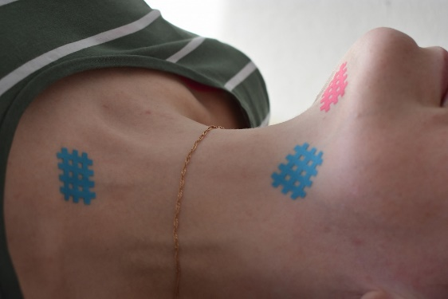

Тейпирование при задержке речевого развития рекомендуем проводить в комплексном лечении с другими методами, и в первую очередь с логопедическим массажем.
Ниже вашему вниманию представлены фото аппликаций при дисфункции ВНЧС и тейпирование артикуляционных мышц.

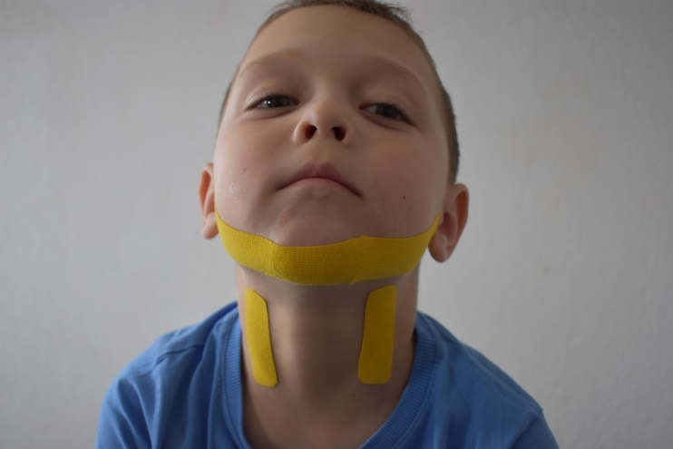
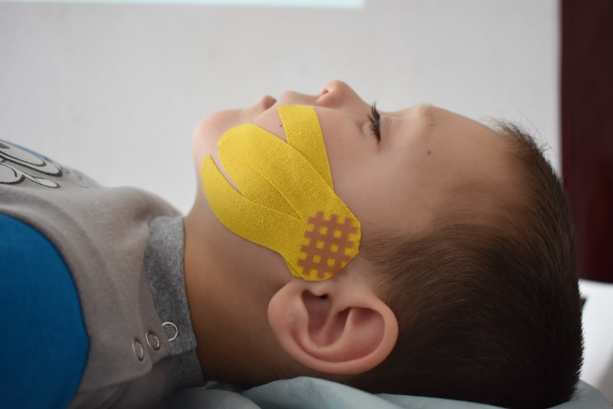

В логопедической практике тейпы помогают:
- улучшить функции губ (накладываются на круговую мышцу рта);
- нормализовать подвижность челюстных суставов, открывание рта и процесс глотания (область наложения ленты — подбородочно-подъязычная мышца), используются при гиперсаливации (повышенном слюнотечении);
- улучшить подвижность гортани (тейпы накладывают на грудинно-подъязычную мышцу для снятия ее напряжения);
В основе тейпинг-терапии лежит мануальная терапия — коррекция функций организма путем воздействия на поверхность тела. В отличие от массажа, который длится один сеанс, кинезиотейпирование имеет продолжительное действие. Ленты накладываются на определенные участки тела и остаются там несколько дней или недель (до 14 дней).
Тейпинг-терапия позволяет за счет наложения лент управлять тонусом мышц — повышать или понижать его. Тейп накладывается на чистую сухую неповрежденную кожу. За счет температуры тела он уже через 10–15 минут активируется и надежно фиксируется. Лента не мешает заниматься спортом и принимать водные процедуры.
Методика наложения тейпов при ДЦП - это эффективное, современное лечение для детей, которое пришло из олимпийской медицины.
Тейпирование при ДЦП имеет наибольший результат в комплексе с реабилитационными упражнениями. Тейпирование при ДЦП обеспечивает физиологически верное расположение связок и суставов, нормализацию тонуса мышц, способствует более точному выполнению упражнений, делает занятия наиболее эффективными и ускоряет процесс выздоровления. Тейпирование детей с ДЦП – методика новая, современная и довольно продуктивная.
Все чаще кинезиотейпирование применяется в логопедии. Часто детки с психоречевой задержкой развития не могут правильно управлять мышцами лица, а слабый артикуляционный аппарат значительно затрудняет речь ребенка. При правильном наложении кинезио тейпов работа по восстановлению речи проходит значительно продуктивнее.

Список используемой литературы:
1. Kenzo Kase, Illustrated Kinesio Taping — Kin’I-Kai, Tokyo 2005 — ISBN 1-880047-24-1
2. Efficacy of the application of kinesio tape in patients with stroke.
Ortiz-Ramirez J, Perez-De la Cruz S.
Rev Neurol. 2017 Feb 16;64(4):175-179. Review. Spanish.
3. The role of kinesiotaping combined with botulinum toxin to reduce plantar flexors spasticity afterstroke.
Karadag-Saygi E, Cubukcu-Aydoseli K, Kablan N, Ofluoglu D.
Top Stroke Rehabil. 2010 Jul-Aug;17(4):318-22.
4. Мышцы // Энциклопедический словарь Брокгауза и Ефрона : в 86 т. (82 т. и 4 доп.). — СПб., 1890—1907.
5. Сапин М. Р., Билич Г. Л. Анатомия человека: учебник в 3 т. — М.: ГЭОТАР-Медиа, 2007. — Т. 1. — 608 с
6. Раубер А. Нервная система // Руководство анатомии человека / перевод Д. К. Третьякова с 8-го изд.. — С.-Петербург: издание К. Л. Риккера, 1911. — Т. 5. — 509 с.
7.Субботин Ф. А. Пропедевтика функционального терапевтического кинезиотейпирования- Москва,2014, — 192 с. ISBN 978-5-7659-0784-9
8.Субботин Ф. А. Терапевтическое тейпирование в консервативном лечении миофасциального болевого синдрома, Москва, 2015, — 286 с. ISBN 978-5-4465-0862-4
9.Субботин Ф. А. Применение функционального терапевтического кинезиотейпирования при дорсолгиях: Методические рекомендации.-Симферополь., 2015.-24с. ISBN 978-5-4465-0780-1
10.K-Taping: An Illustrated Guide - Basics - Techniques - Indications - ISBN-13: 978-3662435724

